Технические характеристики, устройство и принцип действия огнетушителей

Начало формы



Конец формы

[ГО объекта](http://gr-obor.narod.ru/index.htm) > [Пожарная безопасность объекта](http://gr-obor.narod.ru/pb.htm) > [Справочник](http://gr-obor.narod.ru/p646.htm)

[Карта сайта](http://gr-obor.narod.ru/karta.htm)      [Пишите](javascript:sema('mit:upyne.u',%20'alokl@adxr');)

7.1. Углекислотные огнетушители

Огнетушители СО2 (углекислотные) предназначены для тушения загораний различных веществ, горение которых не может происходить без доступа воздуха, загораний на электрифицированном железнодорожном и городском транспорте, электроустановок, находящихся под напряжением до 1000 В, загораний в музеях, картинных галереях и архивах.

Сводные технические характеристики основных переносных и передвижных огнетушителей приведены в табл. 7.1.

Таблица 7.1

|  |  |  |  |  |  |  |  |
| --- | --- | --- | --- | --- | --- | --- | --- |
| Марка огнетушителя CO2 | Вместимость, л | Масса заряда, кг | Максимальное рабочее давление, МПа (кгс/см2) | Время выхода ОТВ, с, не менее | Класс пожара и размер модельного очага | Масса огнетушителя с зарядом, кг, не более | Диапазон температур эксплуатации |
| Переносные | | | | | | | |
| ОУ-1,5 | 1,5 | 1,05 | 15 (150) | 8 | 10В | 4,5 | -40 +50 |
| ОУ-2 | 2 | 1,4 | 15 (150) | 8 | 10В | 6,5 | -40 +50 |
| ОУ-3 | 3 | 2,1 | 15 (150) | 8 | 13В | 6,8 | -40 +50 |
| ОУ-5 | 5 | 3,5 | 15 (150) | 9 | 34В | 14 | -40 +50 |
| ОУ-6 | 6 | 4,2 | 15 (150) | 10 | 34В | 14,5 | -40 +50 |
| ОУ-8 | 8 | 5,6 | 15 (150) | 12 | 34В | 15,8 | -40 +50 |
| Передвижные | | | | | | | |
| ОУ-10 | 10 | 7 | 15 (150) | 15 | 55В | 30 | -40 +50 |
| ОУ-20 | 20 | 14 | 15 (150) | 15 | 55В | 50 | -40 +50 |
| ОУ-25 | 25 | 17,5 | 15 (150) | 15 | 55В | 75 | -40 +50 |
| ОУ-30 | 30 | 21 | 15 (150) | 15 | 89В | 85 | -40 +50 |
| ОУ-40 | 40 | 28 | 15 (150) | 15 | 89В | 110 | -40 +50 |
| ОУ-80 | 2-40 | 56 | 15 (150) | 15 | 144В | 239 | -40 +50 |

7.1.1. Переносные углекислотные огнетушители

На рис. 7.1 приведен общий вид переносных углекислотных огнетушителей. Огнетушители ОУ-6 (а) и ОУ-8 (б) имеют шланг длиной не менее 1 м с раструбом и деревянной ручкой.

На рис. 7.2 приведено устройство переносного углекислотного огнетушителя. Он состоит из стального баллона 1; запорнопускового устройства нажимного (пистолетного) типа 2; сифонной трубки 3; раструба 4; ручки для переноски огнетушителя 5. В корпус огнетушителя под давлением закачивают заряд двуокиси углерода 7.

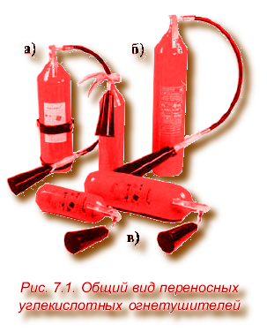

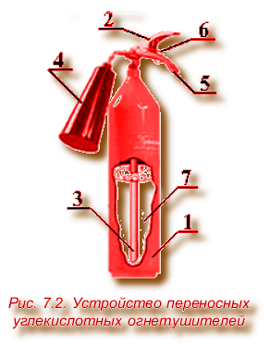

Принцип действия огнетушителя

Работа углекислотного огнетушителя основана на вытеснении заряда двуокиси углерода под действием собственного избыточного давления, которое задается при наполнении огнетушителя. Двуокись углерода находится в баллоне под давлением 5,7 МПа (58 кгс/см2) при температуре окружающего воздуха 20°С. Максимальное рабочее давление в баллоне при температуре +50°С не должно превышать 15 МПа (150кгс/см2).

При открывании запорно-пускового устройства (нажатии на рычаг 2) заряд СО2 по сифонной трубке 3 поступает к раструбу 4. При этом происходит переход двуокиси углерода из сжиженного состояния в снегообразное (твердое), сопровождающийся резким понижением температуры до минус 70°С.

Огнетушащее действие углекислоты основано на охлаждении зоны горения и разбавлении горючей парогазовоздушной среды инертным (негорючим) веществом до концентраций, при которых происходит прекращение реакции горения.

Для приведения огнетушителя в действие необходимо:

1. Выдернуть чеку 6 или сорвать пломбу.

2. Направить раструб 4 на очаг пожара.

3. В запорно-пусковом устройстве нажимного типа нажать на рычаг 2, в устройстве вентильного типа повернуть маховичок против часовой стрелки до отказа, а в устройстве рычажного типа (применяется в передвижных огнетушителях, рис. 7.3) - повернуть рычаг до отказана 180°.

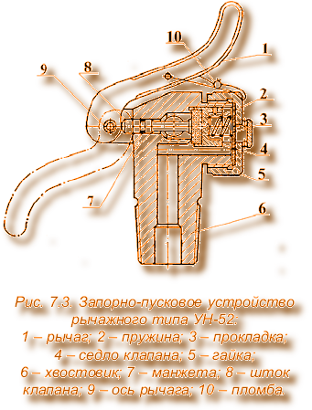

Устройство и принцип действия запорно-пускового устройства (ЗПУ) рычажного типа   
(рис. 7.3)

Головка запорно-пускового устройства вворачивается хвостовиком 6 в горловину баллона. При поднятом рычаге 1 запорный клапан прижимается пружиной 2 к седлу 4. Приведение в действие запорно-пускового устройства производится поворотом рычага 1 до отказа, как показано на рисунке пунктирной линией. При этом за счет смещения центра оси рычаг выступом эксцентричной поверх-ности надавливает на шток клапана 8 и открывает клапан для выпуска заряда огнетушащего вещества из баллона.  
Для прекращения истечения газа рычаг 1 следует повернуть в исходное положение. От случайного включения рычаг удерживается пломбой 10.

Указания по эксплуатации огнетушителей и безопасности Эксплуатация огнетушителей без чеки и пломбы завода-изготовителя или организации, производившей перезарядку, не допускается. Огнетушители должны размещаться в легкодоступных и заметных местах, где исключено попадание на них прямых солнечных тучей и непосредственное воздействие отопительных и нагревательных приборов.  
Температура эксплуатации и хранения от минус 40 до плюс 50°C. При тушении электроустановок, находящихся под напряжением, не допускается подводить раструб ближе 1 м до электроустановки и пламени. После применения огнетушителя в закрытом помещении, помещение необходимо проветрить.  
Необходимо соблюдать осторожность при выпуске заряда из рас-труба, т. к. температура на его поверхности понижается до минус 60-70°С.

Перезарядка и ремонт огнетушителей должны производиться в специализированных организациях на зарядных станциях.

Баллон огнетушителя должен пройти переосвидетельствование через 5 лет после изготовления огнетушителя.

Контроль массы заряда огнетушителя необходимо проводить не реже одного раза в два года. Величина массы баллона с запорно-пусковой головкой выбита на корпусе запорного устройства. Суммарная масса огнетушителя определяется прибавлением к ней массы СО2, указанной на этикетке или в паспорте.

Транспортирование огнетушителя допускается всеми видами транспорта.

На рисунке 7.4 представлены основные типы передвижных углекислотных огнетушителей:

а)    ОУ-10 (ТУ 4854-152-21352393-95).

б)    ОУ-40 (ТУ 22-150-133-92);

в)    ОУ-80 (ТУ 22-150-128-89);

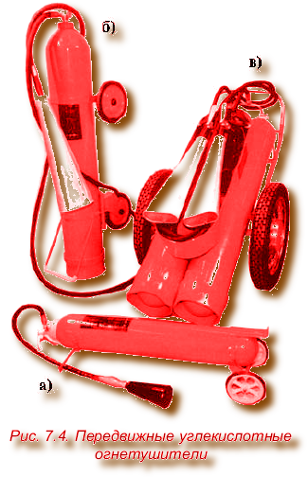

7.1.2. Передвижные огнетушители

Огнетушители ОУ-10 (рис.7.4, а) имеют массу углекислотного заряда (7±0,1) кг. Рабочее давление внутри баллона составляет 14,7 МПа. Проверочное давление баллона при аттестации сосуда составляет 22,1 МПа. Температурный диапазон эксплуатации от -40 до +50°С.  
Тушение производится в вертикальном положении огнетушителя. После освобождения рычага головки запорно-пускового устройства от пломбы (чеки), раструб направляется на очаг пожара и нажимается рычаг запуска на головке баллона.  
Огнетушители ОУ-20 (ТУ 4854-158-21352393-95) представляют собой спаренную установку ОУ-10, имеют два баллона с массой углекислотного заряда (14-0,2) кг. Приведение в действие огнетушителя осуществляется поворотом рычагов запорно-пускового устройства на обоих баллонах, как показано на рис. 7.3, и нажатием рычага у раструба.  
Огнетушители ОУ-40 (рис. 7.4, б) представляют собой баллон, укрепленный на тележке с двумя колесами у горловины и одного колеса у башмака баллона. В горловину баллона ввернуто запорно-пусковое устройство рычажного типа, к которому прикреплен шланг с раструбом на другом конце.  
Огнетушители ОУ-80 (рис. 7.4, в) состоят из двух баллонов с углекислотой, расположенных на тележке с двумя пневматическими колесами. Тележка имеет опорную стойку для установки огнетушителя в горизонтальное положение.  
На баллонах установлены запорно-пусковые устройства рычажного типа, соединенные коллектором с двумя шлангами, на концах которых закреплены раструбы с рычагами.  
Огнетушитель обслуживают два человека, один из которых снимает с кронштейна шланг и направляет раструб на горящий объект, а второй открывает запорнопусковые устройства баллонов.

7.2. Порошковые огнетушители

Порошковые огнетушители используются в качестве первичного средства тушения загорания пожаров класса А (твердых веществ), В (жидких веществ), С (газообразных веществ) и электроустановок, находящихся под напряжением до 1000 В.  
Огнетушители не предназначены для тушения загораний щелочных и щелочноземельных металлов и других материалов, горение которых может происходить без доступа воздуха.  
Сводные технические характеристики основных переносных и передвижных порошковых огнетушителей приведены в табл. 7.2.

Таблица 7.2

|  |  |  |  |  |  |  |  |  |
| --- | --- | --- | --- | --- | --- | --- | --- | --- |
| Марка огнетушителя | Кол-во ОТВ, кг | Огнетушащая способность | Рабочее давление*, МПа (кгс/см2) | Время подачи ОТВ, с, не менее | Длина выброса, м | Габаритные размеры, HxLxB, мм | Масса, кг | Вместимость баллона для газа, л |
| Переносные | | | | | | | | |
| ОП-1(б) | 0,85 | 1А, 13 В | 1,2 (12) | 5 | 3 | 137x100 | 2,2 | 0,06 |
| ОП-1(з) | 1,0 | 1А, 13 В | 1,6 (16) | 6 | 3 | 316x135 | 2,2 | - |
| ОП-2(з) | 2,0 | 1А, 21В | 1,6 (16) | 6 | 3 | 325x150 | 3,7 | - |
| ОП-3(з) | 3,0 | 2А, 34 В | 1,6 (16) | 8 | 3 | 428x150 | 5,2 | - |
| ОП-5(з) | 5,0 | 2А, 55 В | 1,6 (16) | 10 | 3,5 | 450x320 | 8,2 | - |
| ОП-5(б) | 5,0 | 2А, 55 В | 1,2 (12) | 10 | 3,5 | 450x320 | 9 | 0,75 |
| ОП-10(з) | 100 | 4А, 144В | 1,6 (16) | 13 | 45 | 628x350 | 16 | - |
| ОП-10(б) | 10,0 | 4А, 144В | 1,2 (12) | 13 | 4,5 | 628x350 | 16 | 0,350 |
| Передвижные | | | | | | | | |
| ОП-50(б) | 42,5 | 10А, 233В | 1,2 (12) | 25 | 6 | 1020х460х480 | 100 | 1,5 |
| ОП-50(з) | 42,5 | 10А, 233В | 1,2 (12) | 20 | 6 | 1020х460х480 | 85 | - |
| ОП-100(з) | 85,0 | 15А, 233В3 | 1,2 (12) | 45 | 6 | 1300х700х1000 | 200 | - |
| ОП-100(б) | 90,2 | 15А, 233В3 | 1,5 (15) | 45 | 15 | 1170х630х800 | 167 | 3 |
| С газогенерирующим элементом | | | | | | | | |
| ОП-6(Г) | 5,0 | 2А,55В | 1,17±0,12 | 6 | 3,0 | 480х150 | 9 | - |
| ОП-10(Г) | 8,0 | 4А, 144В | (11,7±1) 1,17±0,12 (11,7±1) | 10 | 4,5 | 730х150 | 13 | - |
| Закачные специальные | | | | | | | | |
| ОПА-2(з) | 2,0 | 2А, 21В | 1,6 (16) | 5 | 1-1,5 | 200x120 | 4 | - |
| ОПА-3(з) | 3 | 2А, 34В | 1,6 (16) | 5 | 1-1,5 | 350x150 | 5,5 | - |
| ОПА-4(з) | 4 | 2А, 55В | 1,6 (16) | 5 | 1-1,5 | 428x180 | 8 | - |
| ОПА-6(з) | 6 | 3А, 89В | 1,6 (16) | 5 | 1-1,5 | 650x180 | 12 | - |
| Универсальные** | | | | | | | | |
| ОПУ-5 | 4 | 2А, 55В | 0,8 (8) | 6 | 3 | 420х150 | 8,8 | - |
| ОПУ-10 | 9 | 4А,144В | 0,8 (8) | 9 | 3 | 420х210 | 15 | - |

* Рабочее давление приведено для температуры окружающего воздуха (20+5)°С.

** Универсальные (унифицированные) огнетушители могут поступать или с газогенерирующим устройством, или с баллоном для сжатого газа.

7.2.1. Переносные огнетушители

7.2.1.1. С встроенным газовым (газогенерирующим) источником давления

На рисунке 7.5 приведено устройство порошковых огнетушителей унифицированных ОПУ-5-01 и ОПУ-10-04.

Огнетушитель состоит из корпуса 1, наполненного огнетушащим порошком. На горловине корпуса посредством накидной гайки закреплена головка 6 с бойком. На головку установлен: источник газа - ИХГ поз. 2 (или газогенератор ГГУ поз. 9), сифонная трубка 4, рукоятка запуска 5.

Огнетушитель оснащен гибким рукавом 7, пистолетом-распылителем 8, который состоит из ручки 12 с подвижным подпружиненным штуцером, рассекателя 11 и сопла 10.

Принцип действия огнетушителя основан на использовании энергии сжатого газа для аэрирования и выброса огнетушащего порошка.

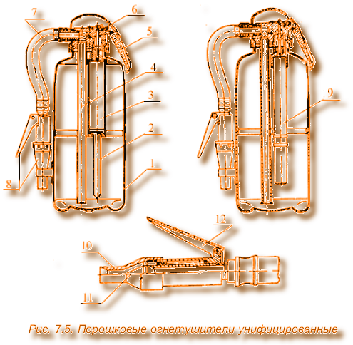

Для приведения огнетушителя в действие необходимо выдернуть опломбированную чеку и отвести вверх рукоятку запуска 5, при этом боек приводит в действие источник газа 3 или 9, в результате чего ра-бочий газ через газоотводную трубку 2, при использовании ИХГ, или отверстия в корпусе 9 газогенератора ГГУ аэрирует порошок и создает внутри корпуса огнетушителя требуемое избыточное давление.

Дальнейшее управление работой огнетушителя осуществляется путем нажатия кистью руки на ручку 12 пистолета-распылителя 8, при этом огнетушащий порошок через гибкий рукав 7 и пистолет-распы-литель подается на очаг пожара.

Порядок работы и техническое обслуживание огнетушителей

Тушение необходимо производить с наветренной стороны с рас-стояния не менее 3-4 метра.

После окончания тушения необходимо нажать на ручку 3 и выбросить остаток порошка.

Заряженные огнетушители при хранении и транспортировании могут находиться как в вертикальном, так и в горизонтальном положении.

Один раз в четыре года необходимо производить освидетельствование огнетушителя.

Перезарядка, ремонт и освидетельствование огнетушителей должны производиться в специализированных организациях.

7.2.1.2. Огнетушители переносные порошковые с баллонами сжатого газа ОП-5(б) и ОП-10(б) ТУ 4854-167-21352393-97

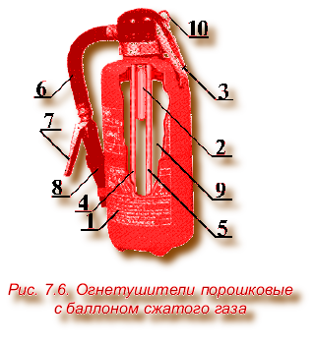

На рис. 7.6 представлено устройство огнетушителей данного типа. Огнетушители состоят из: корпуса 1; газового баллончика 2; рычага запорно-пускового устройства 3; сифонной трубки 4; трубки подвода рабочего газа в нижнюю часть корпуса огнетушителя 5; шланга 6; насадка (ствола) 8 и заряда порошка 9.  
Принцип действия огнетушителя  
Работа огнетушителя основана на вытеснении огнетушащего порошкового состава под действием избыточного давления, создаваемого рабочим газом.  
Для приведения огнетушителя в действие необходимо выдернуть опломбированную чеку 10 и отвести вверх рукоятку запуска 3, при этом боек приводит в действие источник газа 2, в результате чего рабочий газ через газоотводную трубку 5 аэрирует порошок и создает внутри корпуса огнетушителя требуемое избыточное давление.  
Дальнейшее управление работой огнетушителя осуществляется путем нажатия кистью руки на ручку 7 насадка 8.  
В качестве рабочего газа используется двуокись углерода. В огнетушителях ОП-5(б) вместимость баллончика для рабочего газа составляет 0,175 л, в ОП-10(б) - 0,350 л. Длина порошковой струи, при этом, составляет 3,5 и 4,5 м, соответственно.  
Оба типа огнетушителей допускают до 5 срабатываний при прерывистой подаче порошка. Максимальная продолжительность действия огнетушителей при прерывистой подаче порошка составляет 120 с.

Средний срок службы огнетушителей 10 лет. Техническое обслуживание производится 1 раз в два года.

7.2.1.3.    Огнетушители порошковые закачные ОП-1(з) и ОП-2(з) ТУ 4854-001-07503201-97

Огнетушители являются изделиями многоразового использования.

Устройство и принцип работы

На рисунке 7.7 приведено устройство огнетушителя. Огнетушитель состоит из корпуса 1, наполненного огнетушащим порошком, в горловине которого закреплена пусковая головка 8, содержащая трубку 2, клапан 3, ручку запуска 6, ручку для пере-носки огнетушителя 4, чеку 5, индикатор давления 7.

Принцип действия огнетушителя ос-нован на использовании энергии сжатого газа (воздуха кл. 5 ГОСТ 17433) для выброса огнетушащего порошка.

Один раз в квартал необходимо проверять по индикатору соответствие величины рабочего давления газа в корпусе огнетушителя его установленному значению. Стрелка индикатора должна находиться в зеленом секторе шкалы.

Один раз в год необходимо производить техническое освидетельствование огнетушителей на зарядных станциях с отметкой о результатах освидетельствования в паспорте (журнале).

При тушении пожара необходимо:

1 Проверить наличие рабочего давления в корпусе по индикатору 7.

2. За ручку 4 поднести огнетушитель к месту пожара с наветренной стороны на расстояние не менее 3-4 м.

3. Выдернуть чеку 5 и направить сопло головки 8 на очаг пожара.

4 Нажать на ручку запуска 6.

После окончания тушения необходимо нажать на ручку запуска и выбросить остаток порошка, при этом сопло головки должно быть направлено в сторону от себя.

7.2.1.4.    Огнетушители переносные порошковые ОП-5(з) и ОП-10(3) ТУ 4854-157-21352393-97

В зависимости от типа порошка огнетушители предназначены для тушения пожаров следующих классов:

ПСБ-3 - классы В, С и Е;

П-2АП - классы А, В, С и Е;

ПХК - классы В, С, Д и Е;

Пирант - классы А, В, С и Е.

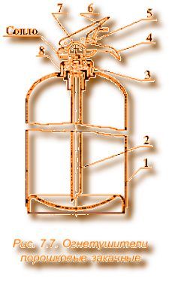

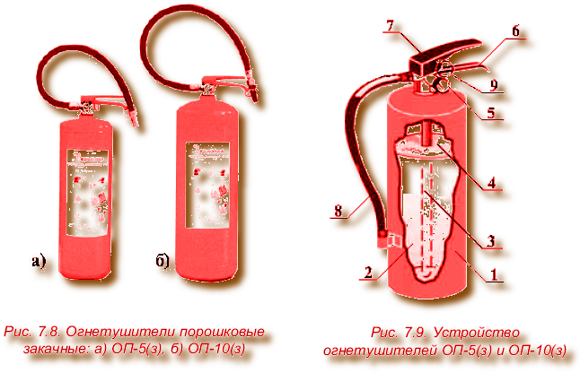

Устройство огнетушителей

Огнетушители состоят из (рис. 7.9): корпуса 1; заряда 2 (порошка); сифонной трубки 3; пространства для рабочего (вытесняющего) газа 4; манометра 5; ручки для переноски огнетушителя 6; головки с рычагом 7 запорно-пускового устройства; шланга 8 с насадком.

Для приведения огнетушителя в действие необходимо:

1. Сорвать чеку 9 (пломбу).

2. Направить насадок огнетушителя на очаг пожара.

3. Резко нажать на рычаг 7 и быстро отпустить.

4. Через 5 с нажать на рычаг 7, направив струю порошка на огонь.

Техническое обслуживание огнетушителей заключается:

* в проверке давления рабочего газа - один раз в год;
* в проверке состояния огнетушащего порошка - один раз в пять лет;
* в переосвидетельствовании баллона - через 5 лет.

Проверка давления газа производится визуально по индикатору (манометру) 5. Стрелка индикатора должна быть в зеленом секторе.

7.2.2. Передвижные порошковые огнетушители

7.2.2.1. Огнетушитель порошковый передвижной ОП-50(з)-10А, 233В-У2 ТУ 4854-162-21352393-96

В зависимости от типа порошка огнетушитель предназначен для тушения пожаров классов:

ПСБ - 3 - классы В, С и Е;

ПФ - классы А, В, С и Е;

ПХК - классы В, С, Д и Е;

Пирант - классы А, В, С и Е.

Устройство огнетушителя

Огнетушитель порошковый закачной ОП-50(з) состоит из (рис. 7.10): герметичного корпуса 1, в горловине которого гайкой закреплена головка 3 запорно-пускового устройства с сифонной трубкой. На головке в кронштейне закреплена рукоятка 4 с эксцентричной поверхностью, воздействующая при ее повороте на шток и обеспечивающая открытие клапана запорно-пускового устройства. При этом под действием сжатого газа газопорошковая смесь выбрасывается через сифонную трубку, канал в горловине, шланг 2 с насадком на конце в виде расширяющейся струи на очаг пожара. Для прекращения истечения порошка рукоятку 4 следует повернуть в исходное положение. От случайного включения рукоятка удерживается чекой.

Контроль рабочего давления осуществляется по манометру 5.

Подготовка огнетушителя к тушению:

1. Подвести огнетушитель к месту загорания на расстояние 3-5 м (в зависимости от размеров очага пожара и тепловыделения).

2. Выдернуть чеку.

3. Развернуть шланг и напра-вить насадок на горящую поверхность. Следует помнить, что при включении огнетушителя на его корпус и насадок действует реактивная сила до 30 кгс.

4. Повернуть рукоятку 4 запорно-пускового устройства   на 180° до фиксированного положения.

Порядок работы:

1. Тушение очагов пожара на открытых площадках следует производить с наветренной стороны.

2. Струю порошка направить на передний фронт горящей поверхности под углом 5° и 15°, быстро перемещая насадок, подрезая пламя. Обеспечить покрытие всей поверхности горения порошковым облаком, создать наибольшую концентрацию порошка в зоне горения и наступать на очаг горения по мере отступления огня от переднего края.

3.  При наличии горящего пролива горючего у технологического оборудования, тушение начинать с горящего пролива с последующим переходом непосредственно на оборудование.

4. Тушение горючих жидкостей площадью более 8 м2 и временем горения более 1 мин следует производить несколькими огнетушителями одновременно.

5. При наличии тлеющих материалов (дерево, бумага, ткань и др.) порошок только сбивает пламя с их поверхности, но не прекращает полного горения (тления). Поэтому необходимо дополнительно к порошку применять водные и пенные огнетушители.

6. Тушение загорания газов, а также жидкостей, истекающих из отверстий, следует производить, направляя струю порошка от отверстия вдоль истекающей горючей струи до полного отрыва факела.

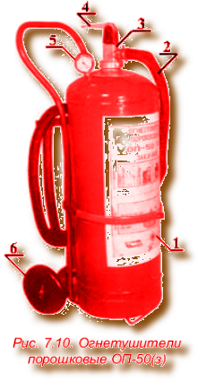

7. Установки под напряжением тушить с расстояния не ближе 1 м.

Техническое обслуживание огнетушителя заключается:

* в проверке давленияании баллона - через 5 лет.

Проверку давления газа производить визуально по индикатору (манометру). Стрелка индикатора должна быть в зеленом секторе.

7.2.2.2. Огнетушитель порошковый ОП-100.01 ТУ 22-141-01-87

В зависимости от типа порошка огнетушитель предназначен для тушения пожаров классов:

ПСБ-3 пожары классов В, С и Е; П-2АП, Пирант-АН - пожары классов А, В, С и Е.

Устройство огнетушителя

Огнетушитель состоит из (рис. 7.11): сосуда с порошком 1; баллона 2 для рабочего газа (двуокиси углерода жидкой низкотемпературной по ГОСТ 8050); выпускного клапана с насадком (стволом) 3; шланга 4; устройства для перемещения (колеса) 5.

Баллон с рабочим газом 2 имеет запорную головку вентильного или рычажного типа.

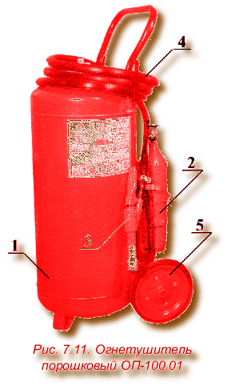

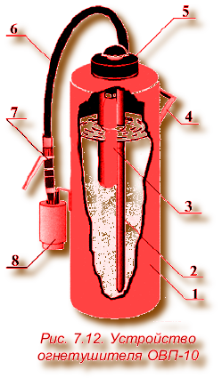

Принцип работы огнетушителя основан на создании избыточного дав-ления в корпусе огнетушителя углекислотой, которая подается из баллона с рабочим газом. Под этим давлением порошок поступает к выпускному клапану и через насадок при открывании выпускного клапана выбрасывается на очаг пожара.  
В случае повышения давления воздуха в сосуде при закрытом вы-пускном клапане до 1,5 МПа (15 кгс/ см2) сбрасывание давления будет происходить через предохранительный клапан, установленный на крышке сосуда.  
При возникновении очага загорания необходимо:  
1. Подвести огнетушитель к очагу загорания (на расстояние 5-10 м от очага) и установить его в вертикальное положение.  
2. Снять выпускной клапан и размотать шланг. Убедиться в от-сутствии на шланге перегибов и скручиваний.  
3. Сорвать пломбу и повернуть рычаг запорной головки баллона с рабочим газом 2 до отказа (открыть вентиль баллона).  
4. Через 3-5 с начать тушение, открыв выпускной клапан, с ближнего края очага пожара.  
Подача порошка прекращается закрытием выпускного клапана.

7.3. Огнетушители воздушно-пенные

7.3.1. Переносные огнетушители ОВП-10

Огнетушители воздушно-пенные ОВП-10 (ТУ 10-4854-017-02767964-96) предназначены для тушения очагов пожаров класса А (твердых веществ) - 2А и В (жидких веществ) - 55В (1,73 м2).  
Температурный диапазон эксплуатации от +5 до +50°С. Полная масса огнетушителя не превышает 15 кг.  
Для тушения очагов пожара класса А выпускаются огнетушители марки ОВП-10А с генератором пены низкой кратности.  
Для тушения очагов пожара класса В выпускаются огнетушители марки ОВП-10В с генератором пены средней кратности.  
Воздушно-пенные огнетушители не допускается применять для тушения электроустановок под напряжением, а также щелочных металлов.  
На рис. 7.12 представлено устройство огнетушителей данного типа. Воздушно-пенные огнетушители состоят из: корпуса 1, наполненного огнетушащим веществом (водным раствором заряда на основе вторичных алкилсульфатов); сифонной трубки 2; баллончика высокого давления с рабочим газом 3 (БВД); ручки для переноски огнетушителя 4; головки 5 с кнопкой запуска; гибкого шланга 6, на конце которого за-порно-пусковое устройство (ЗПУ) пистолетного типа 7 для управления подачей огнетушащего вещества и насадок 8 для получения пены.  
Принцип действия огнетушителя основан на использовании энергии сжатого газа для выброса огнетушащего состава с образованием с помощью насадки пены средней (низкой) кратности.  
Для приведения огнетушителя в действие необходимо выдернуть чеку и ударить по кнопке головки 5. При этом иглой вскрывается мем-брана БВД. Рабочий газ поступает в полость корпуса 1 и создает в нем требуемое избыточное давление, составляющее 1,17±0,12 МПа (12±1,2 кгс/см2).  
Дальнейшее управление работой огнетушителя осуществляется путем нажатия кистью руки на ручку 7 ЗПУ, при этом огнетушащее вещество через гибкий шланг 6 и насадок 8 подается на очаг пожара. При этом, минимальная длина струи огнетушащего вещества составляет 3,0 м. Продолжительность подачи огнетушащего вещества - 40 с.  
Огнетушители ОВП-10 поставляется без рабочего заряда в корпусе. В комплект поставки отдельно включен заряд (пенообразователь). Заряд представляет собой однородную массу от белого до светло-желтого цвета без посторонних включений, упакованную в двойной полиэтиленовый пакет или герметично закрывающийся полимерный сосуд. Масса заряда для ОВП-10 составляет 2 кг. Заряд защищен гигиеническим сертификатом № 601 от 24.10.94 г., является негорючим и невзрывоопасным продуктом.

Для приготовления рабочего раствора огнетушащего вещества необходимо заряд (пенообразователь) растворить в 8,5 л воды при температуре 25-30°С. Полученный раствор отфильтровывается через сетку с ячейкой не более 0,8 мм и заливается в корпус огнетушителя.

По истечении 1 года хранения водные растворы зарядов выборочно должны проверяться на кратность пенообразования по ТУ 4854-050-0857830-94.

Назначенный срок службы огнетушителей - 10 лет.

7.3.2. Передвижные огнетушители ОВП-100.01

Передвижной огнетушитель ОВП-100.01 (ТУ 22-141-02-87) предназначен для тушения очагов пожаров классов А (горение твердых веществ) и В (горение жидкостей).

Огнетушитель не может быть применен для тушения веществ, горе-ние которых происходит без доступа воздуха (хлопок, пироксилин и т.п.), щелочных металлов и электроустановок, находящихся под напряжением.

Основные технические данные огнетушителя ОВП-100 приведены в таблице 7.3.

Устройство и принцип работы

Огнетушитель состоит из (рис. 7.13): корпуса сосуда 1; баллона с рабочим газом 2; резинового шланга 3; пеногенератора 4; устройства для перемещения (колеса) 5.

На крышке сосуда огнетушителя установлен предрохранительный клапан, предназначенный для сброса давления из сосуда при превышении давления среды в нем выше допустимого.

Принцип работы огнетушителя основан на создании избыточного давления в корпусе огнетушителя жидкой двуокисью углерода (ГОСТ 8050), которая подается из баллона 2, заряженного рабочим газом. Под этим давлением заряд поступает в пеногенератор 4, где распы-ленная струя, эжектируя воздух, образует на сетке воздушно-механическую пену, которая выбрасывается на очаг пожара.

Подготовка огнетушителя к работе и порядок работы

1.    Подвести огнетушитель к очагу пожара на расстояние 5-6 м и установить его вертикально, как показано на рисунке.

2.    Размотать резиновый шланг и направить пеногенератор на очаг пожара.

3.    Открыть запорное устройство баллона, заряженного рабочим газом, до отказа.

4.    Направить струю пены на ближайший край огня, постепенно углубляясь по мере тушения.

После использования огнетушителя его корпус промывается водой и производится зарядка как корпуса огнетушителя, так и баллона для рабочего газа.

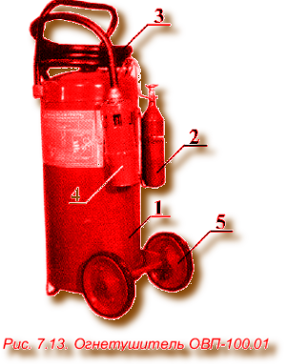

Таблица 7.3

|  |  |
| --- | --- |
| Наименование показателей | Значения |
| Огнетушащая способность при тушении бензина А-76 ГОСТ 2084 пенообразователем ПО-1, м2, не менее | 6,5 |
| Вместимость корпуса, л | 100+5 |
| Вместимость баллона с рабочим газом, л | 2+0,1 |
| Масса огнетушащего вещества, пенообразователя, кг: ПО-1  ГОСТ 6948; ПО-1Д ТУ 38-10793; ПО-6К ТУ 38-10740 ПО-3А ТУ 38-10923 вода, л | 5,5+0,5 2,8+0,4 85+2 |
| Рабочее давление в сосуде, МПа (кгс/см2), не более | 0,8 (8) |
| Рабочий газ | С02 |
| Масса С02 в баллоне, кг | 1,4+0,1 |
| Длина шланга, м, не менее | 5+0,3 |
| Продолжительность подачи огнетушащего вещества, с, не более | 45...65 |
| Продолжительность приведения огнетушителя в действие, с | 10 |
| Длина струи огнетушащего вещества, эффективная, м, не менее | 6,5 |
| Количество обслуживающего персонала, чел. | 1 |
| Масса огнетушителя, полная, кг, не более | 148 |
| Габаритные размеры, мм, не более: высота ширина длина | 1170х630х630 |
| Температурный режим эксплуатации, °С | от 5 до 50 |
| Кратность пены, не менее | 70 |

Техническое обслуживание огнетушителя

1. Ежедневное техническое обслуживание (ТО-1):

1.1. Визуально проверить состояние мест размещения огнетушителей. Места размещения не должны быть загромождены, проходы к огнетушителю должны быть свободны.

1.2.    Проверить внешний вид огнетушителя, наличие пломб на запорной головке баллона, предохранительном клапане.

2.    Работы, выполняемые каждое полугодие (ТО-2):

2.1. Выполнить работы, предусмотренные ТО-1.

2.2. Проверка надежного действия баллона с рабочим газом. Баллон отсоединяется и взвешивается. Данные взвешивания заносят в таблицу результатов периодической проверки баллонов с рабочим газом (см. “Паспорт сосуда, работающего под давлением”). Баллон с рабочим газом необходимо перезарядить или заменить, если утечка двуокиси углерода превысила 5% (75 г). Вес незаряженного баллона выбит на квадрате запорно-пускового устройства; вес заряда 1,4±0,1 кг.

2.3. Проверка качества раствора. Необходимо взять пробу со дна сосуда. Не допускается выпадение осадка в растворе пенообразователя на дне сосуда. При образовании осадка раствор пенообразователя заменить.

2.4. Проверка предохранительного клапана. При этом, регулировку сжатия пружины клапана производить по показанию манометра из расчета срабатывания клапана при давлении 0,85-0,95 МПа (8,5-9,5 кгс/см2).

3. Работы, выполняемые один раз в пять лет (ТО-3):

3.1. Выполнить работы, предусмотренные ТО-1 и ТО-2.

3.2. Провести ревизию всех видов узлов огнетушителя.

3.3. Гидравлическое испытание корпуса. Производится гидравлическим давлением 1,2 МПа (12 кгс/см2) в течение 2 минут. При этом, течь, потение, а также изменение формы корпуса не допускаются.

3.4. Проверить баллон с рабочим газом в соответствии с требованиями Госгортехнадзора.

Примечания: 1. Ремонт сосуда, предохранительного клапана производить только в специальной мастерской лицом, имеющим удостоверение на право работы с сосудами под давлением.

2. Результаты проверки состояния корпуса сосуда, предохранительного клапана, сведения о работе огнетушителя на пожаре, замеченные при эксплуатации недос-татки, заносятся в паспорт сосуда, работающего под давлением, в соответствующие таблицы и журнал эксплуатации.